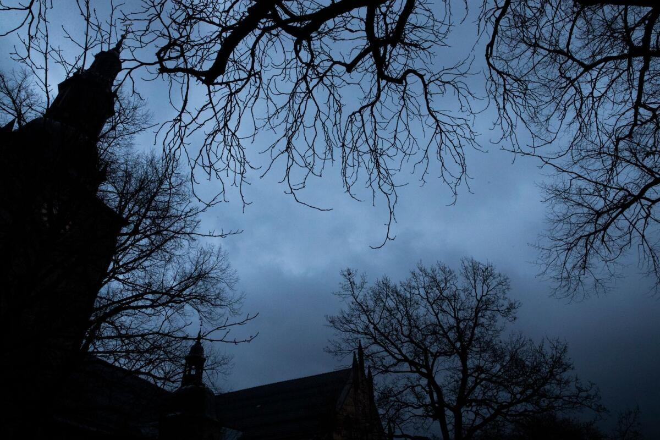

ENDETIDEN: Det er viktig å luke ut feil og tullete teologi som har fått leve i århundrer, skriver John G. Josdal. Foto: Berit Roald / NTB
Endetiden: Nok en ny solid bok fra Ivar Haugsbakk
Debatt
John G. JosdalSandnes
Publisert: 22.06.2022 14:12Sist oppdatert: 14:13
Dagen v/ Johannes Kleppa har anmeldt enda en bok fra Ivar Haugsbakk. Det er med stor undring jeg leser anmeldelsen. Leser vi samme bibel?
Ivar Haugsbakk har utgitt to bøker de siste par årene, som omhandler Bibelens endetidsprofetier og Jesu Kristi gjenkomst.
Artikkelen fortsetter under annonsen.
Disse bøkene er klare og tydelige med veldig gode bibelhenvisninger som underbygger det som skrives. Den første boka, «Jesus kommer snart!», er den beste boken jeg har lest om denne tematikken, og den andre er på samme nivå. Innholdet i disse bøkene evner å gi en forståelse av Bibelens profetier der opplevelsen blir som å bli hensatt i en drone over Bibelens profetiske landskap, der man ser både sammenhenger og detaljer som sammen gir en svært god forståelse av bibelens budskap som en helhet.
Endelig fikk jeg det jeg har ønsket meg i alle år. Nå ser jeg hvordan den tykke røde tråden går fra Adam til slutten av Åpenbaringen.
Haugsbakk går grundig og detaljert inn i stoffet, og alltid med bibelhenvisninger på en så klar, tydelig og lettfattelig måte at det på samme tid blir både engasjerende og opplysende. Haugsbakk setter søkelys på feil forståelse både fra pinsevenner, lutheranerne og andre grupperinger. Det er viktig å luke ut feil og tullete teologi som har fått leve i århundrer. Dette gjør forfatteren med grundighet og støtte i bibelhenvisninger.
Videre skal vi være takknemlig for dette, siden det i dag er mange tolkninger og liten forståelse av Guds plan for både de evig frelste himmelske herlighetslegemer ved opprykkelsen, og det kommende jordiske fredsrike med Israels i sentrum ved Messias gjenkomst/hjemkomst til sine kjødelige, jordiske brødre.
Vi som er frelst av nåde her fått en fantastisk avtale med Gud.
Haugsbakk ser som så mange andre forkynnere, at menigheten som Kristi legeme og brud blir hentet/rykket ut av denne verden før den kommende trengselstid på sju år, det som Bibelen kaller Daniels 70. årsuke for Israel. Denne trengselen/helvete på jord kan først begynne når menigheten er i himmelen. Dette er noe som vil skje «i ett nu», i en nær framtid.
Til Johannes Kleppa, som, dersom jeg forstår ham rett, hevder at menigheten skal oppleve den kommende store trengsel, endatil kalt Jakobs/Israels trengsel, har jeg følgende spørsmål:
«Ville du ha latt din trolovede og tilkommende kone gå gjennom et helvete på sju år, med stor sannsynlighet for å bli drept, før du inviterte til bryllup og giftet deg med henne?» Så opplagt er det at vi som er kristne blir spart for trengselen. Vi som er frelst av nåde her fått en fantastisk avtale med Gud – hadde vi bare forstått dette fullt ut!
Vi, Jesu Kristi trolovede (2 Kor 11,2) – venter ikke på at Herren skal komme ned hit til jorden, men at han skal hente oss opp dit til seg ved opprykkelsen. Vi venter ikke på Antikrist, men på Kristus, og vi lar ikke noe stå mellom oss og Frelseren.
Artikkelen fortsetter under annonsen.
Jesu andre komme til jorden skjer ved trengselstidens slutt da kommer Jesus ned og planter føttene på oljeberget – da kommer han ikke som frelser, men som dommer.
Jeg er svært misfornøyd med anmeldelsen av boken. Den viser at anmelder overhodet ikke har forstått innholdet eller i alle fall er grunnleggende uenig i det, hvilket i seg selv er skremmende. Men boken står for sin egen regning og står støtt på egne bein, uten å måtte ha tilslutning fra alle hold.
Denne boka står i forlenginga av boka «Jesus kommer snart», som Ivar Haugsbakk skreiv i 2020. Her er nok ein del nytt stoff i forhold til den første boka, men tematikken er i stor grad den same, slik at det i stor grad opplevast som repetisjon.
Det er på nytt eit imponerande arbeid Haugsbakk har lagt ned i å skriva ei så omfangsrik bok med så mykje bibelsk stoff og med ei så konsekvent gjennomarbeiding av det som har med endetida og det kristne håpet å gjera.
Artikkelen fortsetter under annonsen.


LES OGSÅ
Spesiell, usannsynleg og til tider vilkårleg tolking av endetida

Anmeldt/Bok
Ivar Haugsbakk
Jesus Kristus
– vårt salige håp!
Elefantus forlag 2021
Hft. 645 sider

I periferien
Både omfang og tematikk tilseier at dette er ei bok primært for folk som er opptekne med den bibelske profetien om det dei siste tider. Haugsbakk sveiper så vidt at det er ein god del stoff som nok ligg i periferien eller på utsida av tema, etter «vanleg» tolking, til dømes det som står i GT om gudesøner og kjemper.

Før den store trengselen
Haugsbakk synest å ha eit overordna mål med begge bøkene, og det er å påvisa at vi må skilja mellom måten Gud arbeider med Israel og kyrkja på, og at kyrkja vert bortrykt før Antikrist og den store trengselen. Etter det tolkar han Skrifta i lys av det.
Dette gjennomfører han svært konsekvent, og etter mi vurdering på ein ytterleggåande måte. Svært mykje i NT, særleg i evangelia og Openberringsboka, vert med det ikkje aktuelt for kyrkja. Det er talt til eller om det jødiske folket og Israel.
Det er i alle hovudsak Paulus og breva som har ein bodskap til kyrkja, altså til heidningkristne. Svært mykje i evangelia vert med det tolka annleis enn det som er rådande oppfatning, ved at det berre gjeld jødane, til dømes misjonsbefalinga.
Det er eit viktig moment at Guds rike eller Himmelriket er det same som riket for Israel eller Davids falne hytte, og med det omhandlar eller er eit evangelium berre for jødane.

Til tider vilkårleg
Haugsbakk er svært overtydd om at hans tolking er rett, og at ho er innlysande om ein les Skrifta «uhilda», altså ikkje ut frå eit bestemt teologiske syn. For meg står det motsett, at Haugsbakks tolking er spesiell, usannsynleg og til tider vilkårleg.
Det er etter mitt skjønn han som trer eit teologisk system ned over tekstane. Dessutan plasserer han omtrent alle som står for noko anna i ein erstatningsteologisk posisjon.
Artikkelen fortsetter under annonsen.
Vi som reknar med at lovnadene til Israel står ved lag og reknar med eit framtidig tusenårsrike, men som samstundes trur at også kyrkja skal gjennom den store trengselen, vi har ingen plass i framstillinga. Med det grenser delar av framstillinga til å vera karikert.

Konsekvent gjennomført
Sjølv om Haugsbakk skil konsekvent mellom Guds handlemåte med jødane og kyrkja, er han svært tydeleg når det gjeld frelsesforståinga, både sjølve forsoningsverket og tru. Jesus og trua på han er einaste vegen til frelse.
Den som vil ha ei innføring i ei konsekvent gjennomført dispensasjonalistisk tolking av endetida, der skiljet mellom Israel og kyrkja er drege heilt ut, med vekt på at kyrkja vert bortrykt før den store trengsla og at tusenårsriket er riket for Israel, har i Haugsbakk sine bøker eige gullgruve.
Rett nok trur eg langt frå alle som har eit dispensjonalistisk syn og reknar med at kyrkja skal rykkjast bort før den store trengselen, følgjer Haugsbakk fullt ut.
Kristne som står for eit anna teologisk syn når det gjeld endetida, vil nok ikkje verta overtydde av Haugsbakks tolking og argumentasjon.

